Комунальний заклад «Тернівська середня загальноосвітня школа
І-ІІІ ступенів №7 Тернівської міської ради Дніпропетровської області»

Козацькому роду нема
переводу.

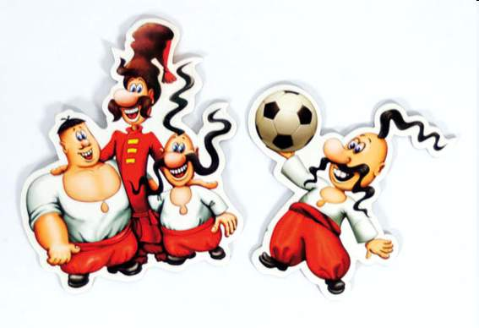

Блінова Н.О
класний керівник 6-а класу

2014-2015 н.р.

Мета: активувати і поглибити знання учнів про українське козацтво та традиції часів Запорізької Січі; виховання поваги до історичної спадщини рідного народу; формувати навички командної роботи.

Обладнання: портрети гетьманів, виставка літератури, фотографії історичних пам’яток, пов’язаних з козацтвом.

Хід виховної години
Осіннє свято Покрови встановлено на честь Божої Матері.
Історія виникнення свята має глибоке коріння. Виникло воно ще в Х ст.
Візантії.
Саме 14 жовтня, в день Покрови Пресвятої Богородиці, з 1990 р. відзначається свято запорозького козацтва. Бо запорозькі козаки. особливо шанували Покрову. На Січі це свято було храмовим. Богородиця була їхньою заступницею в далеких походах, під її покровом вони не боялися ні розбурханої стихії, ні злих ворожих сил. Її зображення було вибите на хрестах, які носили козаки. Священною для кожного козацького лицаря на Січі була Покровська церква, від її порога січовики вирушали на захист рідної землі і з подякою за порятунок поверталися до неї після походів.
Саме восени на Покрову козаки часто проводили загальновійськову
Раду, де переобирали кошового отамана і старшину. Першу церкву на честь
Покрови запорожці побудували в 1659 р. на Чортомлицькій Січі. За
свідченням Д.І.Яворницького, за час існування Січей було побудовано 13
церков Покрови Богородиці. Крім того, Покрова уособлювала ще й
материнство – святе поняття для козаків.
Як писав Д.І. Яворницький: “… це свято для козаків мало подвійне
значення, під покровом Богородиці запорожці не боялися ні ворожого
огню, ні грізної стихії, ні морської бурі; під Покровом Пріснодіви вони
залишалися нежонатими, і свято виконували головний девіз святого життя
– захист православної віри”.
Після зруйнування Січі запорожці захопили з собою за Дунай і образ
Покрови. І відзначивши це велике свято, ми вшануємо наше славне
козацтво, проведемо історичну вікторину і дізнаємося, що ви пам’ятаєте
про період Козаччини на Українських землях.
Отож, прошу команди приготуватися до змагань. Оберіть капітана команди.
Правила нашої гри дуже прості. У нас є дві команди по 5 чоловік. Вони обирають собі назву команди та капітана. Гра складається з 4 конкурсів.

Перший конкурс: «Кращий оратор».
Команди за декілька днів до гри отримали завдання вивчити вірш про козаків. По одному учаснику від кожної команди виразно розказує вірш, а вболівальники обирають переможця. Максимальний бал – 5.

Другий конкурс «Вікторина».
Кожна команда по черзі відповідає на питання, якщо команда дає не вірну відповідь або не знає відповіді, то право відповідати переходить суперникам. За кожну правильну відповідь 1 бал.
- Основний закон України це – (Конституція)
- Назвіть державні символи України.(Герб, гімн, прапор)
- Якими словами починається гімн України?
- Назвіть гори, які є в Україні. (Карпати, кримські гори)
- Як називають штани чоловічого українського одягу? (Шаровари)
- Без якого убору українська заміжня жінка не могла вийти на вулицю, тому що це було не пристойно. Дівчина ж могла виходити без цього предмету одягу. ( Платок)
- Хто заснував Київ? (Кий, Щек, Хорив та Либідь)
- Які моря омивають Україну?(Чорне, Азовське)
- Найвідоміша книга Т.Г.Шевченка?(,,Кобзар”)
- Як називають розмальоване символічними знаками яйце? (Писанка)
- Що означає слово – козак? (Вільна, озброєна людина)
- Що означає для козака слово «чайка»? (Човен)
- Холодна зброя з вигнутим лезом, яку виготовляли безпосередньо на Запорізькій Січі (шабля).
- Кому не дозволялося заходити на територію Запорозької Січі? (Жінка)
- Острів на Дніпрі, який належав до володінь Запорозької Січі. (Хортиця)
- Голова козацького уряду. (Гетьман)

Третій конкурс «Козацька сила»
По два учасника від команди беруть участь в змаганні арм-реслінзі.
Переможець приносить команді 3 бали.

Четвертий конкурс для вболівальників «Допоможи команді»
Вболівальники за 3-4 дні до проведення гри отримали завдання намалювати малюнок на тему «Козацька слава». Вболівальники самостійно вирішують якій команді віддати малюнок. За кожен малюнок додатковий 1 бал.

П’ятий конкурс «Козацька кмітливість»
Учням необхідно співвіднести картинки з назвами козацьких клейнод.
За кожну правильну відповідь 1бал.

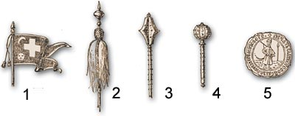

Корогва, булава, пірнач , печатка, бунчук.

Підведення підсумків гри. Відбувається підрахунок балів. Нагородження переможців.

